7. oktober 2009
Kære forældre i 4. klasse

Vi skal i det næste stykke tid arbejde med kapitlet Regning. Eleverne skal i denne periode lære om:

- Afrunding: til kontant beløb, til hele enere, tiere eller hundreder.
- Plus og minus: med 2-3 trecifrede hele tal eller decimaltal (fx 2,3 + 4,68).
- Gange og dele: med større tal (fx 123 x 3 eller 123 : 3) og gangetabeller.
- Regnehierarki: Regne stykker med flere regnetegn (fx 2 + 3 x 2 – 5) og kende til de regneregler, der gælder (gange og delestykker regnes før plus og minus).
- Regnehistorier: Tekstopgaver med de 4 regnearter.

I kan hjælpe jeres barn godt på vej derhjemme ved at udføre en eller flere af de nedenstående aktiviteter, når børnene har arbejdet med dem i skolen:

Spil fra bogen:

Side 31 | opgave 12 | Overslag (brug 6-sidede terninger og dan plus- og minusstykker)
Side 34 | opgave 19 | Størst forskel (der føres regnskab på et stykke papir, og der trækkes hhv. 1, 2 og 3 kort, når terningen viser 1-2 øjne, 3-4 øjne og 5-6 øjne, trækkes hhv. 1, 2 og 3 kort)
Side 35 | opgave 22 | Størst sum (der føres regnskab på et stykke papir, og der trækkes hhv. 1, 2 og 3 kort, når terningen viser 1-2 øjne, 3-4 øjne og 5-6 øjne, trækkes hhv. 1, 2 og 3 kort)
Side 36 | opgave 23 | Fx Træk et kort, Sjip en tabel, Regn med fingre og Træn på computer.

Andre aktiviteter:

Indkøb. Tag på indkøb sammen. Find priser på varer og afrund dem til kontantbeløb, enere, tiere og hundreder. Lav overslag på varerne i indkøbsvognen/kurven inden betaling ved kassen.

Tabeller. Skriv tabeller på fx post-it sedler og hæng op hjemme, hvor der er mulighed for, at de ofte bliver
læst - fx på spejlet i badeværelset.

Træk to kort. Sorter billedkort fra et sæt spillekort. Bred kortene ud på bordet med bagsiden opad. Deltagerne skiftes til at vende to kort hver. Kortenes værdi skal ganges, og den hvis resultat er størst, vinder alle de vendte kort. Spil indtil der ikke er flere kort tilbage på bordet. Den med flest kort, vinder.

Daglig regnedosis. Lad barnet vise, hvordan det regner fx 123x5 eller 123 : 3 (efter de har haft om det i skolen). Lad barnet regne tilsvarende stykker – et par gangestykker og et delestykke hver dag i en længere periode.

Regnehierarki. Lad barnet forklare meningen bag illustrationen herunder.

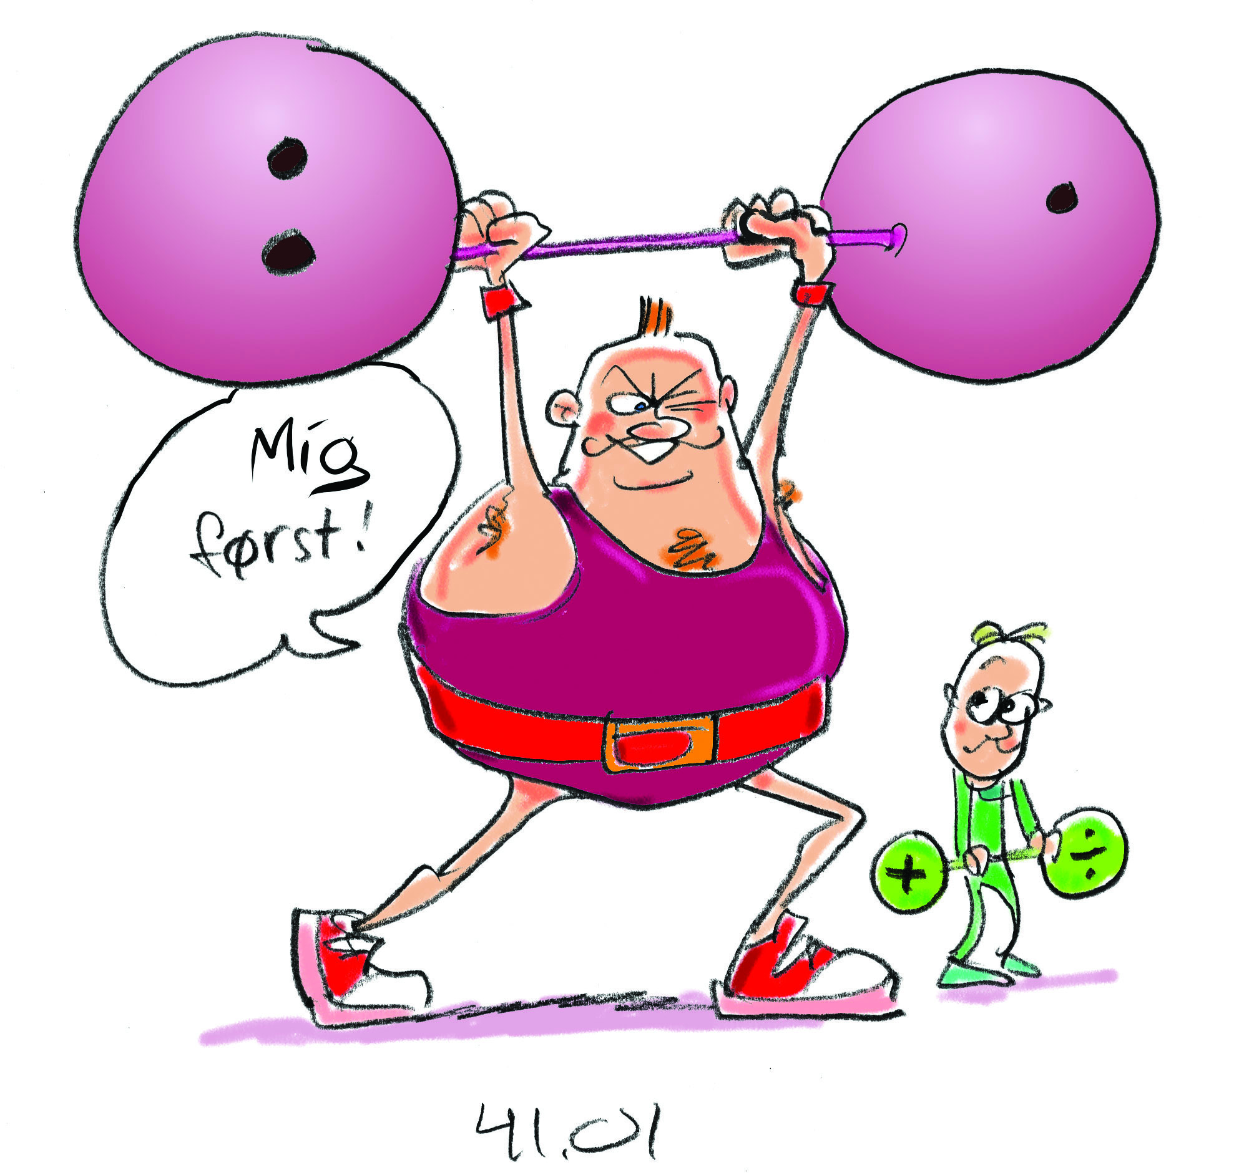

God fornøjelse og med venlig hilsen

Skriv dit navn her...

